การเสนอขออนุมัติหลักการเปิดหลักสูตรใหม่ หรือ ปรับปรุงหลักสูตรเดิม
เพื่อนำเสนอต่อที่ประชุมสภาวิชาการมหาวิทยาลัยราชภัฏลำปาง หรือ
สภามหาวิทยาลัยราชภัฏลำปาง

หลักสูตร.......................................
สาขาวิชา......................................................
หลักสูตรใหม่ หรือ ปรับปรุง พ.ศ. ...........

คณะ.................................................
มหาวิทยาลัยราชภัฏลำปาง

แบบฟอร์มการเสนอขออนุมัติหลักการเปิดหลักสูตรใหม่/ปรับปรุงหลักสูตรเดิม
(ปรับปรุงข้อมูล ณ วันที่ 29 กันยายน 2566)

แบบฟอร์มการเสนอขออนุมัติหลักการเปิดหลักสูตรใหม่/ปรับปรุงหลักสูตรเดิม
เพื่อนำเสนอต่อที่ประชุมสภามหาวิทยาลัยราชภัฏลำปาง

๑. ชื่อหลักสูตร / สาขาวิชา
(ภาษาไทย)...................................................................................
(ภาษาอังกฤษ)..............................................................................
หลักสูตรใหม่
หลักสูตรปรับปรุง
ปรับปรุงจากหลักสูตร.............................................................................................................
เริ่มเปิดสอนมาตั้งแต่ปีการศึกษา..................

๒. หน่วยงานที่รับผิดชอบ
สาขาวิชา...................................................................................
คณะ..........................................................................................

๓. ระดับ/รูปแบบของหลักสูตร
หลักสูตร Non-Degree Program (Module)
ปริญญาตรี 
ทางวิชาการ  วิชาการแบบก้าวหน้าทางวิชาการ
วิชาชีพหรือปฏิบัติการ  แบบก้าวหน้าทางวิชาชีพหรือปฏิบัติการ
ประกาศนียบัตรบัณฑิต : ………………………………………………………………………
ปริญญาโท :
แผน ๑ แบบ ก ๑ แผน ๑ แบบ ก ๒ แผน ๒
ปริญญาเอก
แบบ ๑.๑ แบบ ๑.๒ แบบ ๒.๑ แบบ ๒.๒

๔. ประเภทหลักสูตร
หลักสูตรไทย หลักสูตรนานาชาติ

๕. รูปแบบการจัดการศึกษา
ภาคปกติ      ภาคพิเศษ

๖. ปีการศึกษาที่เริ่มเปิดสอน ..................

๗. ลักษณะของหลักสูตร
เป็นสาขาเอกเดียว ……………… เป็นสาขาวิชาเอก........................และสาขาวิชาโท……..…….……
เป็นสาขามีจำนวน..........เอก ได้แก่
..................................................................................
..................................................................................
หลักสูตรร่วมผลิต (Joint Degree) สถาบันฯ ร่วมผลิต ..................................................................
รูปแบบของความร่วมมือ
มหาวิทยาลัยเป็นผู้ให้ปริญญา สถาบันฯอื่น เป็นผู้ให้ปริญญา ได้รับปริญญาจากสองสถาบัน
หลักสูตรสองปริญญา (Double Degree)

๘. หลักการขอเปิดหลักสูตรนี้
ตอบสนองนโยบายและยุทธศาสตร์ของประเทศ ตอบสนองนโยบายและยุทธศาสตร์มหาวิทยาลัย
เป็นอัตลักษณ์และความเชี่ยวชาญของมหาวิทยาลัย เป็นการผลิตบัณฑิตในสาขาที่ขาดแคลน
อื่นๆ.....................................................................

๙. การตอบสนองต่อยุทธศาสตร์ของประเทศ/ยุทธศาสตร์ของมหาวิทยาลัย
(ให้ระบุว่าตอบสนองในข้อใด - ด้านใด / ตอบสนองอย่างไร - อธิบายให้ชัดเจน)
๙.๑ การตอบสนองต่อนโยบายและยุทธศาสตร์ของประเทศ
ยุทธศาสตร์ที่ .............................
........................................................................................................................................................
๙.๒ การตอบสนองนโยบายและยุทธศาสตร์มหาวิทยาลัย
ยุทธศาสตร์ ...............................................................
........................................................................................................................................................

๑๐. ผลการศึกษาความต้องการของตลาดแรงงานและผู้มีส่วนได้ส่วนเสีย
๑๐.๑ อาชีพ/ตำแหน่งงานที่รองรับ/การประกอบวิชาชีพอิสระหลังสำเร็จการศึกษา
……………………………………………………………………………………………………………………………....……
………………………………………………………………………………………..………………………………………………….……………..
………………………………………………………………………………………..………………………………………………….……………..
………………………………………………………………………………………..………………………………………………….……………..
…………………………………………………………………………..
๑๐.๒ ความต้องการอัตรากำลังคนของตลาดแรงงาน (ภาครัฐ/ภาคธุรกิจ/ภาคอุตสาหกรรม)
(ต้องเป็นข้อมูลที่ได้จากการสำรวจจากตลาดจริงและหรือศึกษารวบรวมจากแหล่งข้อมูลที่สามารถอ้างอิงได้จริง)
……………………………………………………………………………………………………………………………....……
………………………………………………………………………………………..………………………………………………….……………..
………………………………………………………………………………………..………………………………………………….……………..
………………………………………………………………………………………..………………………………………………….……………..
…………………………………………………………………………..
๑๐.๓ ความต้องการการศึกษาต่อของกลุ่มเป้าหมาย
ให้นำเสนอผลสำรวจความต้องการการศึกษาต่อของกลุ่มเป้าหมาย โดยมีประชากรและ
กลุ่มตัวอย่างครอบคลุม เขตพื้นที่เป้าหมายและผู้มีส่วนได้ส่วนเสียทุกภาคส่วน (แนบรายงานการสำรวจในภาคผนวก)

๑๑. ปรัชญาและวัตถุประสงค์ของหลักสูตร
๑๑.๑ ปรัชญา
..................................................................................................................................................
๑๑.๒ วัตถุประสงค์ของหลักสูตร
๑) …………………………………………………………………………………………………………………………………
๒) …………………………………………………………………………………………………………………………………
๓) ................................................................................................................................................
๑๑.๓ คุณสมบัติของผู้เข้าศึกษา
๑) …………………………………………………………………………………………………………………………………
๒) …………………………………………………………………………………………………………………………………

๑๒. การจัดการเรียนการสอนหลักสูตรในลักษณะเดียวกันของสถาบันอุดมศึกษาอื่น แผนการรับ และ
จำนวนนักศึกษาคงอยู่ย้อนหลัง ๓ ปี
๑๒.๑ การจัดการเรียนการสอนหลักสูตรในลักษณะเดียวกันของสถาบันอุดมศึกษาอื่น
๑) หลักสูตร/สาขาวิชา.....................................................มหาวิทยาลัย.....................................
ระยะเวลาการศึกษา........ปี ค่าธรรมเนียมการศึกษาตลอดหลักสูตร ..........................บาท
แผนรับและจำนวนนักศึกษาคงอยู่ย้อนหลัง ๓ ปี
ปีการศึกษา | แผนรับ | จำนวนรับจริง | จำนวนคงอยู่
๒๕๖๓
๒๕๖๔
๒๕๖๕

๒) หลักสูตร/สาขาวิชา.....................................................มหาวิทยาลัย.....................................
ระยะเวลาการศึกษา........ปี ค่าธรรมเนียมการศึกษาตลอดหลักสูตร ..........................บาท
แผนรับและจำนวนนักศึกษาคงอยู่ย้อนหลัง ๓ ปี
ปีการศึกษา | แผนรับ | จำนวนรับจริง | จำนวนคงอยู่
๒๕๖๓
๒๕๖๔
๒๕๖๕

๓) หลักสูตร/สาขาวิชา.....................................................มหาวิทยาลัย.....................................
ระยะเวลาการศึกษา........ปี ค่าธรรมเนียมการศึกษาตลอดหลักสูตร ..........................บาท
แผนรับและจำนวนนักศึกษาคงอยู่ย้อนหลัง ๓ ปี
ปีการศึกษา | แผนรับ | จำนวนรับจริง | จำนวนคงอยู่
๒๕๖๓
๒๕๖๔
๒๕๖๕

๑๒.๒ แผนรับนักศึกษาของหลักสูตรที่เปิดสอนและจำนวนผู้ที่คาดว่าจะสำเร็จการศึกษาระยะ ๕ ปี
นักศึกษา | จำนวนนักศึกษาแต่ละปีการศึกษา
 | ๒๕๖๖ | ๒๕๖๗ | ๒๕๖๘ | ๒๕๖๙ | ๒๕๗๐
ชั้นปีที่ ๑
ชั้นปีที่ ๒
ชั้นปีที่ ๓
ชั้นปีที่ ๔
รวม
จำนวนผู้ที่คาดว่าจะสำเร็จการศึกษา

๑๒.๓ แผนรับนักศึกษาและอัตราคงอยู่ของนักศึกษาของหลักสูตรย้อนหลัง ๓ ปี
(กรณีเสนอขอปรับปรุงหลักสูตร)
ปีการศึกษา | แผน  รับ | จำนวน  รับ | อัตราคงอยู่แต่ละปีการศึกษา |  |  |  |  | สำเร็จ  การศึกษา | อัตรา  ตกออก
 |  |  | ๒๕๖๑ | ๒๕๖๒ | ๒๕๖๓ | ๒๕๖๔ | ๒๕๖๕
๒๕๖๑
๒๕๖๒
๒๕๖๓
๒๕๖๔
๒๕๖๕

๑๓. โครงสร้างหลักสูตร สมรรถนะ ผลลัพธ์การเรียนรู้ที่คาดหวัง จุดเด่นหรือความแตกต่างของหลักสูตร
๑๓.๑ โครงสร้างหลักสูตร (ให้จัดทำเป็นตารางแจงรายละเอียดโครงสร้างหลักสูตร)
(๑) ระดับปริญญาตรี มีจำนวนหน่วยกิตรวมตลอดหลักสูตร ไม่น้อยกว่า ๑๒๐ หน่วยกิตและ
ไม่เกิน ๑๓๐ หน่วยกิต
(๒) ระดับประกาศนียบัตรบัณฑิตและประกาศนียบัตรบัณฑิตชั้นสูง มีจำนวนหน่วยกิตรวม
ตลอดหลักสูตร ไม่น้อยกว่า ๒๔ หน่วยกิต
(๓) ระดับปริญญาโท มีจำนวนหน่วยกิตรวมตลอดหลักสูตร ไม่น้อยกว่า ๓๖ หน่วยกิต
(๔) ระดับปริญญาเอก มีจำนวนหน่วยกิตรวมตลอดหลักสูตร ดังนี้
๑) กรณีผู้เรียนสำเร็จปริญญาตรี ไม่น้อยกว่า ๗๒ หน่วยกิต
๒) กรณีผู้เรียนสำเร็จปริญญาโท ไม่น้อยกว่า ๔๘ หน่วยกิต
โครงสร้างหลักสูตรประกอบด้วยชุดวิชา (Module) จำนวน......ชุด
จำนวนหน่วยกิต.........หน่วยกิตต่อชุดวิชา
รูปแบบการจัดการศึกษาเป็นแบบชั้นเรียนปกติ
รูปแบบการจัดการศึกษาเป็นแบบเชิงบูรณาการกับการทำงาน (CWIE) โดยร่วมมือกับ
............................................................................................................................................
(ให้แสดงแผนการเรียนรายละเอียดวิชา/ชุดวิชา/จำนวนหน่วยกิต ดูตัวอย่างเพิ่มเติมได้จากลิ้งค์
http://db.snru.ac.th/co_education/files/ความหมายและรูปแบบการจัดหลักสูตร%๒๐CWIE%๒๐ทั้ง%
๒๐๓%๒๐รูปแบบ%๒๐(พร้อมตัวอย่างหลักสูตร).pdf) ตัวอย่างตารางแผนการเรียน
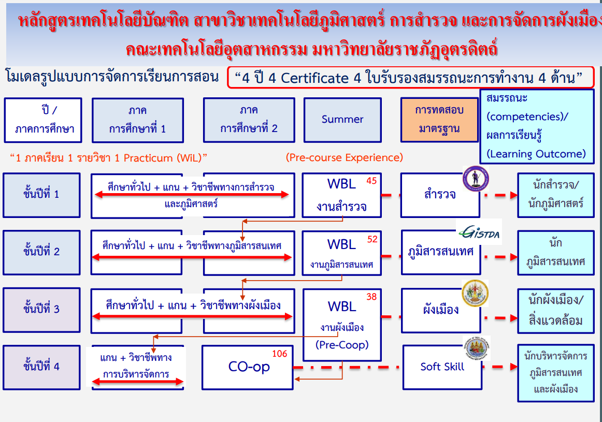

๑๓.๒ สมรรถนะ ผลลัพธ์การเรียนรู้ที่คาดหวัง จุดเด่นหรือความแตกต่างของหลักสูตร
สมรรถนะ | ผลลัพธ์การเรียนรู้ที่คาดหวัง | วิธีการวัดและประเมินผล
๑. สมรรถนะหลัก
๑.๑ ...................................... | ๑. ........................................ | ๑. .........................................
๒. สมรรถนะเฉพาะด้าน (วิชาชีพ)
๒.๑ ...................................... | ๑. ......................................... | ๑. ..........................................
๓. สมรรถนะและทักษะการเรียนรู้ในศตวรรษที่ ๒๑
๓.๑ ...................................... | ๑. ........................................ | ๑. ..........................................

***** ผลลัพธ์การเรียนรู้ ฯ ควรครอบคลุมทั้ง ๔ ด้าน ตามประกาศ กมอ เรื่อง รายละเอียดผลลัพธ์การเรียนรู้
ตามมาตรฐานคุณวุฒิระดับอุดมศึกษา พ.ศ. ๒๕๖๕

๑๓.๓ จุดเด่นหรือความแตกต่างของหลักสูตร
๑) หลักสูตรที่ปรับปรุงใหม่มีจุดเด่นและความแตกต่างจากหลักสูตรจากหลักสูตรเดิม
ในประเด็นสำคัญอย่างไรบ้าง
..............................................................................................................................................
…………………………………………………………………………………………….
๒) หลักสูตรใหม่หรือหลักสูตรที่ปรับปรุงใหม่มีความแตกต่างจากหลักสูตรของสถาบันอื่น
ในประเด็นสำคัญอย่างไรบ้าง
..................................................................................................................................................
…………………………………………………………………………………………….

๑๔. ศักยภาพและความพร้อมตามเกณฑ์มาตรฐานหลักสูตรของอาจารย์ผู้รับผิดชอบหลักสูตร
ที่ | ชื่อ-สกุล | ตำแหน่งทางวิชาการ | คุณวุฒิ สถาบันการศึกษา และปีที่สำเร็จ
๑ | นาย/นาง/นางสาว ....................................  เลขประจำตัวบัตรประชาชน
ผลงานวิชาการ :

๒
ผลงานวิชาการ :

๓
ผลงานวิชาการ :

๔
ผลงานวิชาการ :

๕
ผลงานวิชาการ :

๑๕. การวิเคราะห์จุดคุ้มทุน

๑๕.๑ ความคุ้มทุน/ความคุ้มค่า

รายรับต่อคน/ตลอดหลักสูตร จำนวน...................................บาท

ค่าใช้จ่ายต่อคน/ตลอดหลักสูตร จำนวน...................................บาท

จำนวนนักศึกษาน้อยสุดที่คุ้มทุน จำนวน...................................คน

จำนวนนักศึกษาที่คาดว่าจะรับ จำนวน...................................คน

**** กรณีหลักสูตรที่ไม่คุ้มทุนแต่คิดว่าเกิดความคุ้มค่าอย่างไรบ้าง (อธิบาย)

....................................................................................................................................................................
………………………………………………………….
๑๕.๒ การคิดงบประมาณค่าใช้จ่ายในการผลิตบัณฑิต (บาท/ต่อปีการศึกษา)
๑) ค่าใช้จ่ายในการผลิตบัณฑิต ๕ ปี
ลำดับ | รายจ่าย | ๒๕๖๖ | ๒๕๖๗ | ๒๕๖๘ | ๒๕๖๙ | ๒๕๗๐
๑ | ค่าใช้จ่ายบุคลากร
๒ | ค่าตอบแทน ค่าใช้สอยและค่าวัสดุ
๓ | ค่าสาธารณูปโภค
๔ | เงินอุดหนุน
๕ | อื่น ๆ
รวม
๒) รายได้จากค่าธรรมเนียมการศึกษา/และอื่นๆ
ลำดับ | รายจ่าย | ๒๕๖๖ | ๒๕๖๗ | ๒๕๖๘ | ๒๕๖๙ | ๒๕๗๐
๑ | ค่าธรรมเนียมการศึกษา / ค่าหน่วยกิต
๒ | ทุนภายนอกหรือรายได้ที่สนับสนุนการศึกษาในหลักสูตร
๓ | อื่น ๆ
รวม

รับรองความถูกต้องของข้อมูล

ลงชื่อ......................................................

( )

ผู้เสนอขอเปิดหลักสูตร

วันที่ ……………............................………..

ลงชื่อ......................................................

( )
คณบดีคณะ………………….....……………….

วันที่ ……………............................………..

หมายเหตุ : ให้หลักสูตรทำไฟล์นำเสนอตามหัวข้อที่กำหนดโดยสรุป เวลาไม่เกิน ๑๐ นาที
กรณีสภามหาวิทยาลัยราชภัฏลำปางอนุมัติหลักการแล้ว ให้จัดทำ ร่าง มคอ.๒ เสนอคณะกรรมการ
กลั่นกรองหลักสูตร ฯ ภายในระยะเวลา ๖ เดือน หากพ้นกำหนดระยะเวลาดังกล่าวจะต้องเสนอ
หลักการมาใหม่

ภาคผนวก

๑. รายงานการสำรวจความต้องการผู้ใช้บัณฑิตและผู้ต้องการศึกษาต่อ

๒. โครงสร้างหลักสูตร และรายวิชาตามโครงสร้าง

๓. รายละเอียดชุดวิชา (ถ้ามี)

๔. รายละเอียดการจัดการเรียนการสอนเชิงบูรณาการกับการทำงาน (ถ้ามี)

๕. ตารางที่ แสดงผลลัพธ์การเรียนรู้ระดับหลักสูตรทั้ง ๔ ด้าน ตามประกาศ กมอ

เรื่อง รายละเอียดผลลัพธ์การเรียนรู้ตามมาตรฐานคุณวุฒิระดับอุดมศึกษา พ.ศ. ๒๕๖๕

